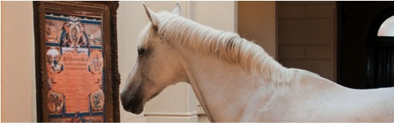

Levend Paardenmuseum

Financiële afrekening
Stichting Levend Paardenmuseum de Hollandsche Manege

Hessel Dik (penningmeester LPM)

Rekeningnummer
NL36TRIO0197622437 t.n.v. Stichting Levend Paardenmuseum de Hollandsche Manege.

KvK-nummer / KvK Amsterdam
KvK 57411263

Oprichtingsdatum
14 februari 2013

Financieel jaaroverzicht 2013

 | BATEN | LASTEN
Schenkingen | € 125,-
Bankkosten |  | € 63,15
TOTAAL (bank) | € 125,- | € 63,15 | € 61,85

